

**¿Qué es un pacto entre la escuela y los padres?**

Un pacto entre la escuela y los padres para el logro es un acuerdo que los padres, estudiantes y maestros desarrollan juntos. Explica cómo los padres y los maestros trabajarán juntos para asegurarse de que todos nuestros estudiantes alcancen o superen los estándares del nivel de grado.

Pactos efectivos:

• Vínculo con las metas del plan de mejora de la escuela

• Enfoque en las habilidades de aprendizaje de los estudiantes

• Describa cómo los maestros ayudarán a los estudiantes a desarrollar esas habilidades usando instrucción de alta calidad

• Comparta estrategias que los padres pueden usar en casa

• Explique cómo los maestros y los padres se comunicarán sobre progreso del estudiante

• Describir oportunidades para que los padres se ofrezcan como voluntarios, observen y participen en el salón de clases

**Butner-Stem Elementary**

**School-Parent Compact for Achievement**



**Desarrollado en conjunto**

Los padres, estudiantes y personal de la Escuela Primaria Butner-Stem desarrollaron este Pacto entre la escuela y los padres para el logro. Los maestros sugirieron estrategias de aprendizaje en casa, los padres agregaron ideas para hacerlas más específicas y los estudiantes nos dijeron qué les ayudaría a aprender. Cada año se llevan a cabo reuniones para revisar el Pacto y hacer cambios según las necesidades de los estudiantes.

***Padres******puede aportar comentarios en cualquier momento.***

**Establecimiento de asociaciones**

Si desea ser voluntario, participar y / u observar en el aula, incluso mientras estamos en un lugar remoto, comuníquese con nosotros directamente.

**Comunicación sobre el aprendizaje de los estudiantes**

La escuela primaria Butner-Stem está comprometida con la comunicación bidireccional frecuente con las familias sobre el aprendizaje de los niños. Algunas de las formas en las que puede esperar que nos comuniquemos con usted son:

• Carpetas semanales de tareas

• Llamadas telefónicas / notas de “registro”

semanales / mensuales

• Actualizaciones en el sitio web de la escuela,

redes sociales y calificaciones actuales en

PowerSchool

• Reuniones de clase / padres sobre comprensión

y progreso

**Tiene preguntas sobre el progreso de su hijo?**

Comuníquese con el maestro de su hijo por teléfono, Class Dojo o correo electrónico. Los maestros responderán dentro de las 24 horas.

Dr. Charmain Day-Heggie, Principal

Shana Harris, Assistant Principal

**Creación de asociaciones**

**Eventos de noche para padres de diversión familiar**

***Octubre 2023 ~ Lectura***

***Febrero de 204 ~ Matemáticas***

***Abril de 2024 ~ Ciencias***

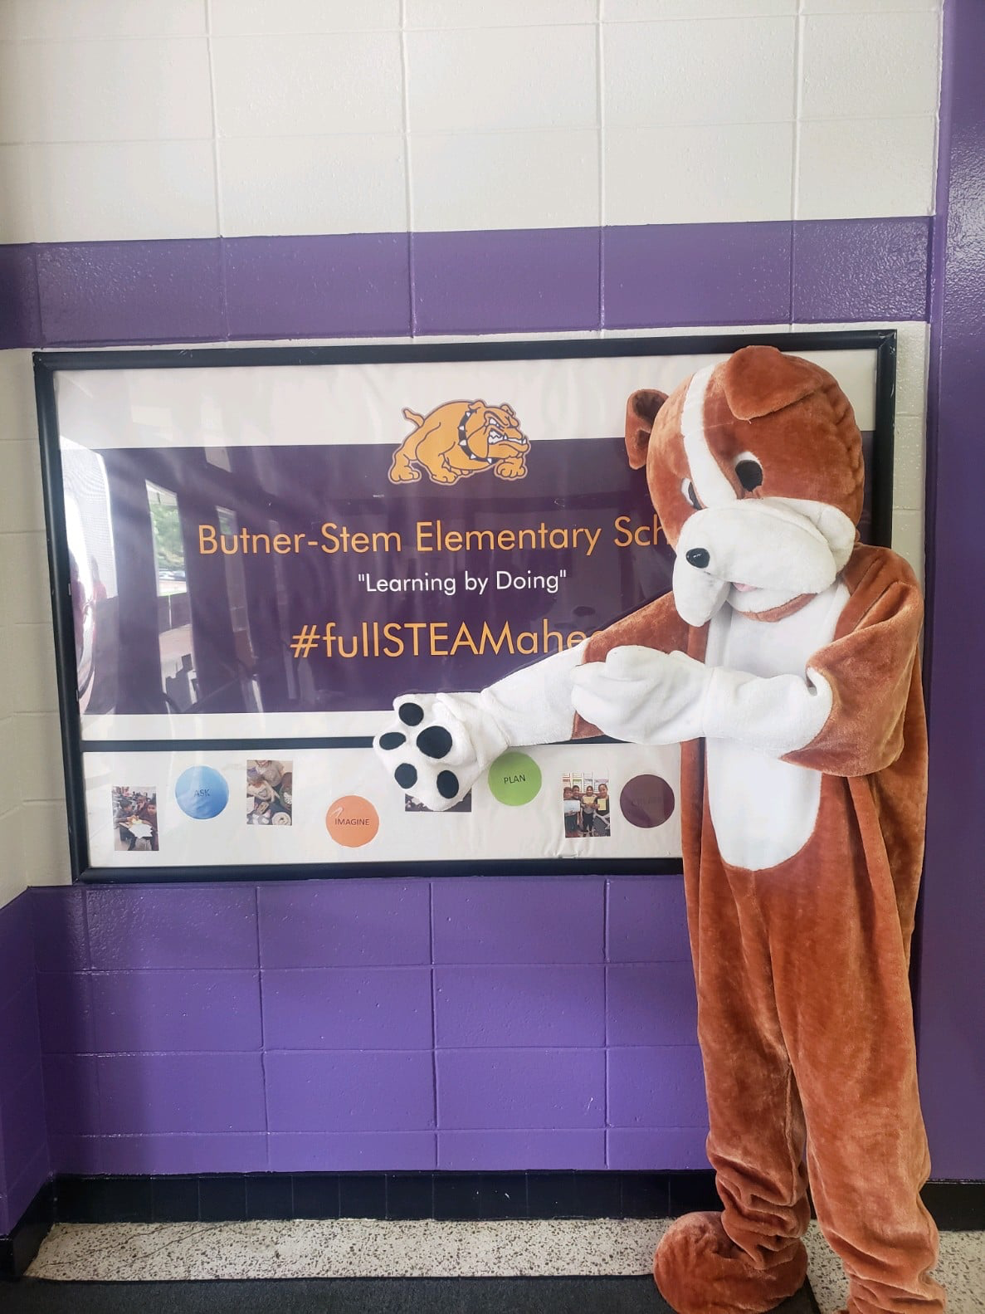

**Misión de GCPS**

Cada estudiante alcanzará su máximo potencial, preparado para prosperar en un mundo cambiante.

**Visión de GCPS Empoderamos**

A cada estudiante, todos los días.

**Metas escolares de BSES**

Para junio de 2024, nuestros estudiantes lograrán un aumento del 10 % en matemáticas, lectura y ciencias. Para junio de 2024, al menos el 80 % de los padres se sienten equipados para apoyar a sus hijos con el éxito académico, según lo medido por las encuestas de padres.

Nuestros datos muestran la necesidad de enfocarse en los siguientes *Estándares Básicos Comunes*:

• En lectura – el estándar de comprensión y comprensión del propósito del autor.

• En matemáticas: el estándar para fortalecer nuestras habilidades básicas y cálculo matemático.

**Charmain Day-Heggie**

***Firma del director***

**En el hogar**

**Los padres de la escuela primaria Butner-Stem se unieron al personal para desarrollar ideas sobre cómo las familias pueden apoyar el éxito de los estudiantes en lectura y matemáticas. Algunas de nuestras actividades clave en el hogar serán:**

**• Usar la carpeta semanal y / o el calendario mensual para discutir las metas de aprendizaje de mi hijo y usar los materiales del maestro para apoyar el aprendizaje de mi hijo en el hogar.**

**• Publique nuevas palabras en nuestro “muro de palabras” y recuerde usarlas en conversaciones e historias. Agregue nuestras propias palabras nuevas.**

**• Leer con mi hijo todos los días durante al menos 20-30 minutos y hablar sobre cómo la historia se conecta con las cosas que él o ella ha experimentado. Asista a eventos familiares divertidos de la noche para padres para practicar nuevas formas de apoyar a mi hijo como lector, matemático y científico.**

**• Usar las metas de matemáticas y los juegos o estrategias relacionados que el maestro envía a casa para mejorar las habilidades de estimación y medición de mi hijo.**

**­___________________________________________**

***Firma de los padres***

*Parent Signature*

**en TODAS las aulas Bulldog**

**Todo el personal de BSES se compromete a trabajar con los estudiantes y sus familias para apoyar el éxito de los estudiantes en los Estándares Básicos Comunes de lectura y matemáticas. Algunas de nuestras conexiones clave con las familias serán:**

**• Desarrollar una carpeta de metas semanales con los estudiantes y enviar materiales a casa para ayudar a los padres a apoyar las metas de aprendizaje.**

**• Utilice la “pared de palabras” y la narración de historias para incorporar nuevas palabras. Envíe nuevas palabras a las familias cada semana con información sobre cómo construir un muro de palabras en el hogar y desarrollar sus propias historias.**

**• Diseñe noches familiares divertidas para padres y comparta estrategias de clase con las familias sobre cómo ayudar a los estudiantes a conectar sus experiencias personales con la lectura, las matemáticas y las ciencias.**

**• Desarrollar metas de lectura, matemáticas y ciencias con los estudiantes que se enfocan en aumentar el crecimiento y dominio de los estudiantes y compartir con los padres.**

**­___________________________________________**

***Firma del maestro***

**Maestros, padres, estudiantes: juntos por el éxito**

**Nuestras Metas para el Aprovechamiento de los Estudiantes**

**Cuando los maestros, los estudiantes y las familias trabajan juntos, ¡PODEMOS lograr nuestras metas!**

**Estudiantes de la Escuela Primaria**

Butner-Stem Los estudiantes de la Escuela Primaria Butner-Stem se unieron al personal y los padres para desarrollar ideas sobre cómo pueden tener éxito en la escuela y alcanzar las estrellas en matemáticas y lectura. Los estudiantes pensaron en las siguientes ideas para hacer conexiones entre el aprendizaje en casa y la escuela:

• Establecer metas para mí para aprender nuevas palabras y leer todos los días.

• Invente historias para contarle a mi familia usando nuevas palabras.

• Crear experimentos / proyectos científicos basados ​​en lo aprendido en Ciencias.

• Ayude a hacer la lista de compras y calcule cuánto costará la comida.

**­___________________________________________**

*Firma del alumno*